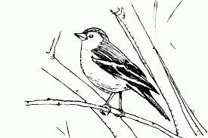
HARTA PROIECTULUI
PARC
FOLOASE CANTECUL PĂSĂRILOR MEDIUL DE TRAI
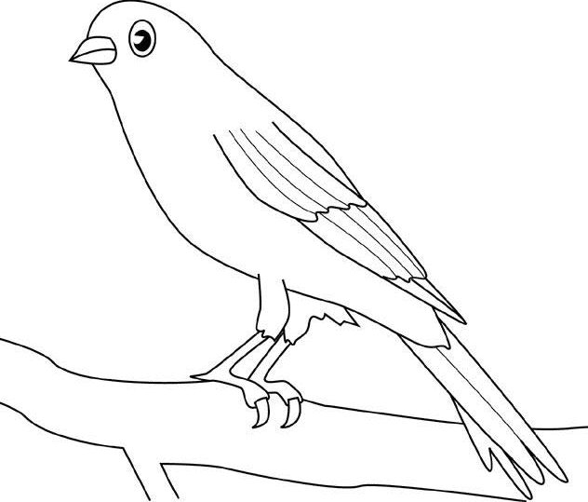
PĂDURE CAMPIE
SE HRĂNESC CU VIERMI ȘI ANIMALE BALTĂ
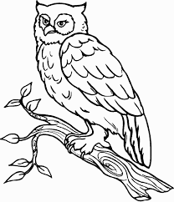
CARE ADUC PAGUBE. VIERMIȘORI

HRANĂ SEMINȚE

FRUCTE
PĂSĂRILE SEDENTARE
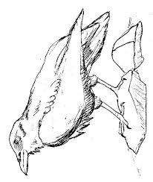

ÎNMULȚIRE
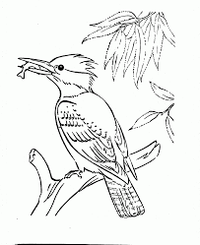
OCROTIREA
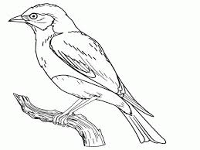
OUĂ PUI PICIOARE PENE PĂSĂRI RĂPITOARE
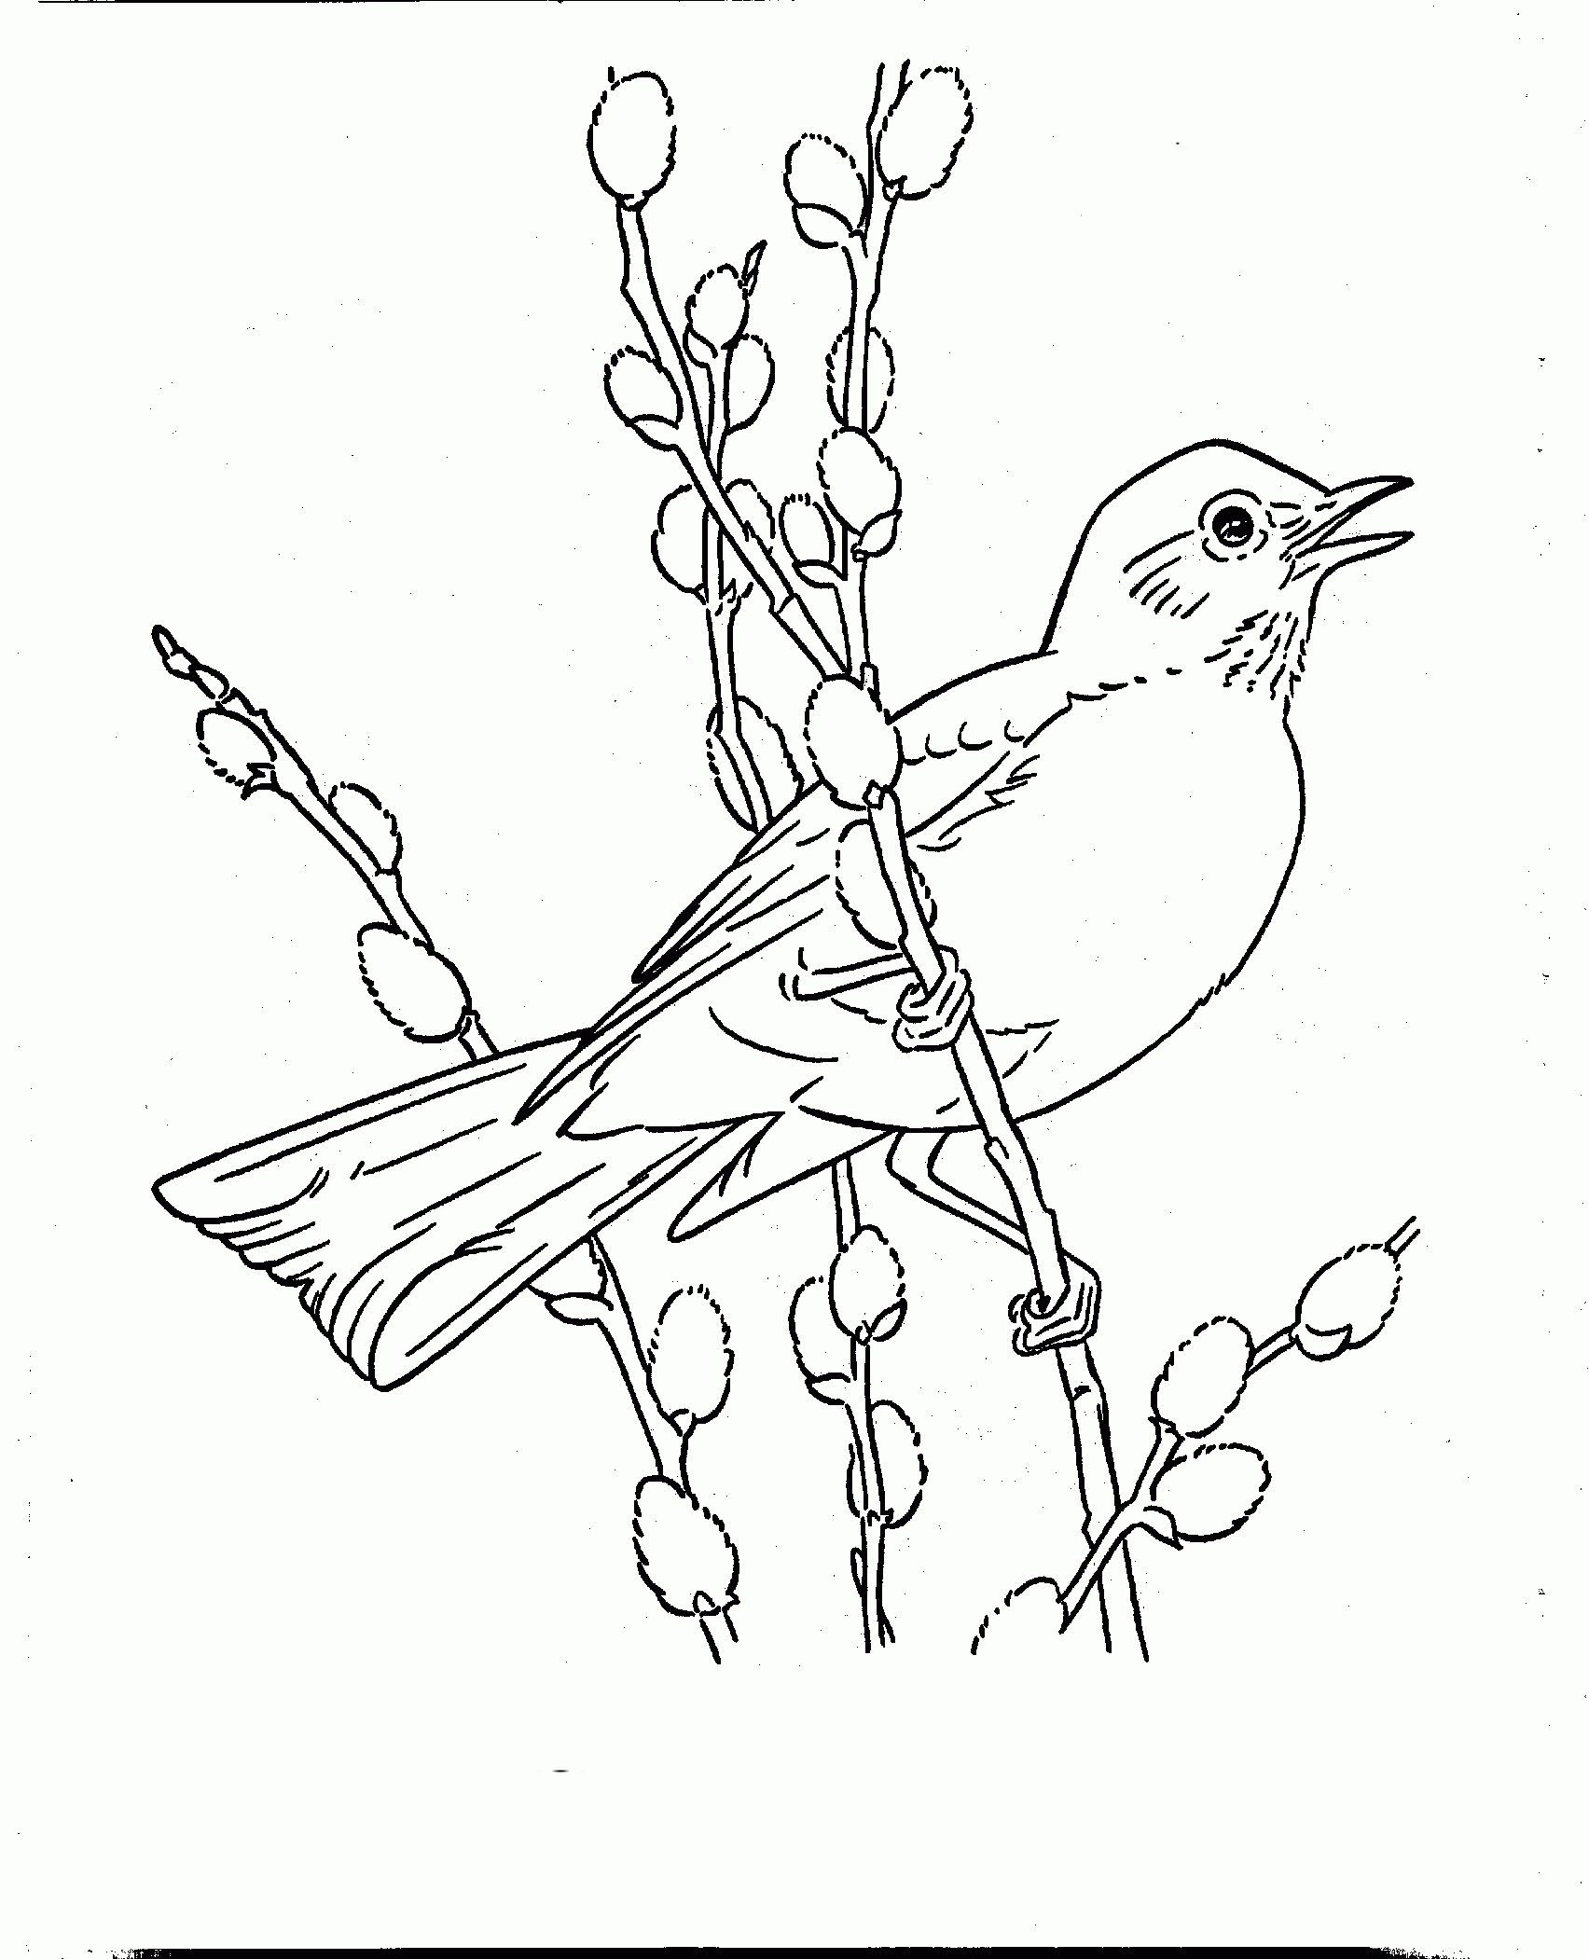
ÎNFĂȚIȘARE

CAP CORP ANIMALE SĂLBATICE

